建筑全能耗报告书
公共建筑

工程名称 | 改建项目
工程地点 | 河北-保定
设计编号
建设单位
设计单位
设 计 人
审 核 人
审 定 人
设计日期 | 2022年3月12日


采用软件 | 能耗计算BESI2020
软件版本 | 20200909(SP1)
研发单位 | 北京绿建软件有限公司
正版授权码 | T17732299268
目 录

1 建筑概况 3
2 计算依据 4
3 气象数据 4
3.1 气象地点 4
3.2 逐日干球温度表 4
3.3 逐月辐照量表 5
3.4 峰值工况 5
4 围护结构 5
4.1 工程材料 5
4.2 围护结构作法简要说明 6
5 房间类型 6
5.1 房间表 6
5.2 作息时间表 6
6 暖通空调系统 7
6.1 系统类型 7
6.2 制冷系统 9
6.2.1 多联机/单元式空调能耗 9
6.3 供暖系统 13
6.3.1 热泵系统 13
6.4 空调风机 13
6.4.1 独立新排风 13
6.4.2 多联机室内机 14
7 照明 14
8 插座设备 14
9 排风机 14
10 生活热水 14
11 电梯 15
12 光伏发电 15
13 计算结果 15
13.1 负荷分项统计 15
13.2 逐月负荷表 16
13.3 逐月电耗 17
13.4 全年能耗 17
14 附录 20
14.1 工作日/节假日人员逐时在室率(%) 20
14.2 工作日/节假日照明开关时间表(%) 20
14.3 工作日/节假日设备逐时使用率(%) 20
14.4 工作日/节假日空调系统运行时间表(1:开,0:关) 20

建筑概况
工程名称 | 改建项目
工程地点 | 河北-保定
地理位置 | 北纬：38.85° | 东经：115.51°
建筑面积(m²) | 地上26077 地下0
建筑层数 | 地上24 地下0
建筑高度（m） | 地上96.0 地下0.0
建筑体积(m³) | 104309.13
建筑外表面积(m²) | 17168.93
北向角度 | 90
结构类型 | 条形
外墙太阳辐射吸收系数 | 0.75
屋顶太阳辐射吸收系数 | 0.75
控温期 | 供冷期:6.14-8.31,供暖期:11.30-2.28

 |  |  | 设计建筑
体形系数S |  |  | 0.16
屋顶传热系数K [W/(m²·K)] |  |  | 0.34
外墙（包括非透明幕墙）传热系数K [W/(m²·K)] |  |  | 0.37
屋顶透明部分传热系数  K [W/(m²·K)] |  |  | －
屋顶透明部分太阳得热系数 |  |  | －
底面接触室外的架空或外挑楼板传热系数K [W/(m²·K)] |  |  | 0.37
地下车库与供暖房间之间的楼板  K [W/(m2·K)] |  |  | －
非供暖楼梯间与供暖房间之间的隔墙 K [W/(m2·K)] |  |  | －
周边地面热阻R[(m²·K)/W] |  |  | —
地下墙热阻R[(m²·K)/W] |  |  | －
变形缝热阻R[(m²·K)/W] |  |  | －
外窗（包括透明幕墙） | 朝向 | 立面 | 窗墙比 | 传热  系数 | 太阳得热系数
外窗（包括透明幕墙） | 南向 | 南-默认立面 | 0.50 | 1.77 | 0.43
外窗（包括透明幕墙） | 北向 | 北-默认立面 | 0.49 | 1.66 | 0.51
外窗（包括透明幕墙） | 东向 | 东-默认立面 | 0.06 | 1.77 | 0.41
外窗（包括透明幕墙） | 西向 | 西-默认立面 | 0.06 | 1.77 | 0.24

计算依据
1. 《绿色建筑评价标准》(GB/T50378-2019)
2. 《民用建筑绿色性能计算标准》(JGJ/T 449-2018)
3. 《建筑能效标识技术标准》(JGJ/T 288-2012)
4. 《公共建筑节能设计标准》(GB50189-2015)
5. 《民用建筑热工设计规范》(GB50176)

气象数据

气象地点
河北-石家庄, 《中国建筑热环境分析专用气象数据集》

逐日干球温度表
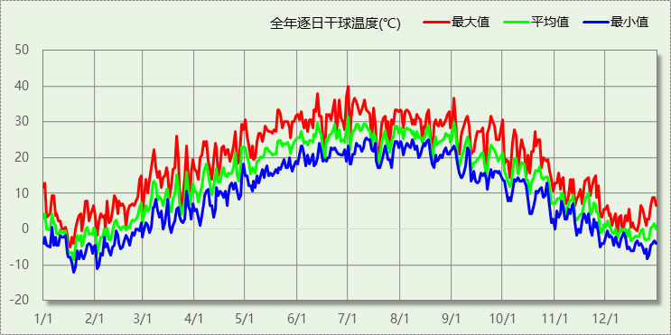

逐月辐照量表
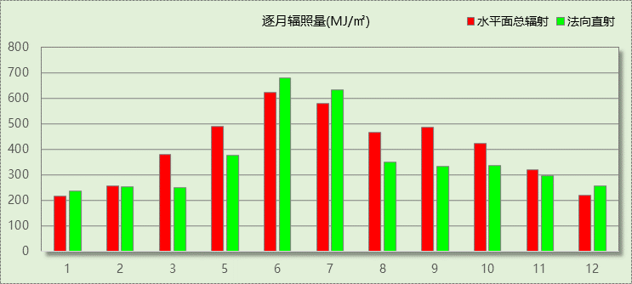

峰值工况
气象数据 | 时刻 | 干球温度(℃) | 湿球温度(℃) | 含湿量(g/kg) | 焓值(kj/kg)
最热 | 06月30日15时 | 40.0 | 20.6 | 7.3 | 59.0
最冷 | 01月18日05时 | -12.2 | -13.3 | 0.8 | -10.3

围护结构

工程材料
材料名称 | 导热系数λ | 蓄热系数S | 密度ρ | 比热容Cp | 蒸汽渗透系数u | 备注
材料名称 | W/(m.K) | W/(㎡.K) | kg/m³ | J/(kg.K) | g/(m.h.kPa) | 备注
细石混凝土（双向配筋） | 1.740 | 17.060 | 2500.0 | 920.0 | 0.0000
聚合物砂浆（网格布） | 0.930 | 11.306 | 1800.0 | 1050.0 | 0.0000
硬质聚氨酯泡沫塑料 | 0.024 | 0.280 | 30.0 | 1500.0 | 0.0000
水泥膨胀珍珠岩(ρ=800) | 0.260 | 4.207 | 800.0 | 1170.0 | 0.0000
钢筋混凝土（1） | 1.740 | 17.060 | 2500.0 | 920.0 | 0.0000
水泥砂浆（1） | 0.930 | 11.306 | 1800.0 | 1050.0 | 0.0000
聚苯板(EPS板) | 0.041 | 0.287 | 20.0 | 1380.0 | 0.0000
石灰水泥砂浆（混合砂浆） | 0.870 | 10.627 | 1700.0 | 1050.0 | 0.0000
三排孔陶粒混凝土空心砌块墙(ρ=465) | 0.180 | 10.000 | 465.0 | 1000.0 | 0.0000 | 河北居住2007规范第35页
石灰砂浆（1） | 0.810 | 9.948 | 1600.0 | 1050.0 | 0.0000
页岩砖墙 | 0.870 | 11.116 | 1800.0 | 1085.0 | 0.0000 | 河北居住2007规范第35页
聚苯颗粒保温浆料(ρ=230) | 0.059 | 1.020 | 230.0 | 1036.0 | 0.0000

围护结构作法简要说明
1. 屋顶构造：屋顶构造一：（由上到下）
细石混凝土（双向配筋） 40mm＋聚合物砂浆（网格布） 20mm＋硬质聚氨酯泡沫塑料 75mm＋水泥膨胀珍珠岩(ρ=800) 20mm＋钢筋混凝土（1） 100mm

2. 外墙构造：外墙构造一：（由外到内）
石灰砂浆（1） 20mm＋页岩砖墙 285mm＋硬质聚氨酯泡沫塑料 60mm＋水泥砂浆（1） 10mm＋聚苯颗粒保温浆料(ρ=230) 15mm

3. 挑空楼板构造：挑空楼板构造一：（由上到下）
石灰砂浆（1） 20mm＋页岩砖墙 240mm＋硬质聚氨酯泡沫塑料 60mm＋水泥砂浆（1） 10mm＋聚苯颗粒保温浆料(ρ=230) 15mm

4. 幕墙：多腔封闭塑料型材框+中空玻璃（6mm高透光Low-E+12mm氩气+6mm透明）：
传热系数1.600W/m^2.K，太阳得热系数0.539

5. 外窗：
（1） 9mm氩气Low-E中空玻璃(在线)塑料窗（下限）：
传热系数1.820W/m^2.K，太阳得热系数0.435
（2） 多腔封闭塑料型材框+中空玻璃（6mm低透光热反射+12mm空气+6mm透明）：
传热系数2.200W/m^2.K，太阳得热系数0.157
（3） 12mm氩气双银Low-E中空玻璃塑料窗（下限）：
传热系数1.500W/m^2.K，太阳得热系数0.331

6. 周边地面构造：周边地面构造一：
石灰砂浆（1） 20mm＋页岩砖墙 240mm＋硬质聚氨酯泡沫塑料 60mm＋水泥砂浆（1） 10mm＋聚苯颗粒保温浆料(ρ=230) 15mm

房间类型

房间表
房间类型 | 空调  温度℃ | 供暖  温度℃ | 新风量 | 渗透风  换气次数 | 人员密度 | 照明功率  密度 | 电器设备  功率
办公-普通办公室 | 26 | 20 | 30(m³/h.人) | 0(次/h) | 8(㎡/人) | 9(W/㎡) | 15(W/㎡)
办公-走廊 | 26 | 16 | 20(m³/h.人) | 0(次/h) | 50(㎡/人) | 5(W/㎡) | 15(W/㎡)

作息时间表
详见附录

暖通空调系统

系统类型
系统编号 | 系统类型 | 供冷  能效比 | 供热  能效比 | 面积(㎡) | 包含的房间
Sys | 散热器采暖多联机供冷 | 2.80 | － | 5016.07 | 1035(1),1034(1),1033(1),1032(1),1031(1),1030(1),1029(1),1028(1),1027(1),1026(1),1025(1),1024(1),1023(1),1021(1),1020(1),1019(1),1018(1),1017(1),1016(1),1015(1),1014(1),1013(1),1011(1),1010(1),1009(1),1008(1),1007(1),1006(1),1005(1),1004(1),1003(1),1002(1),1001(1),1022(1),1012(1),2039(2),2038(2),2037(2),2036(2),2035(2),2034(2),2033(2),2032(2),2031(2),2030(2),2029(2),2028(2),2027(2),2026(2),2025(2),2024(2),2023(2),2022(2),2021(2),2020(2),2019(2),2018(2),2017(2),2016(2),2015(2),2014(2),2013(2),2012(2),2011(2),2010(2),2009(2),2008(2),2007(2),2006(2),2005(2),2004(2),2003(2),2002(2),2001(2),3039(3),3038(3),3037(3),3036(3),3035(3),3034(3),3033(3),3032(3),3031(3),3030(3),3029(3),3028(3),3027(3),3026(3),3025(3),3024(3),3023(3),3022(3),3021(3),3020(3),3019(3),3018(3),3017(3),3016(3),3015(3),3014(3),3013(3),3012(3),3011(3),3010(3),3009(3),3008(3),3007(3),3006(3),3005(3),3004(3),3003(3),3002(3),3001(3),4018(4),4017(4),4016(4),4013(4),4012(4),4011(4),4010(4),4009(4),4008(4),4005(4),4004(4),4028(4),4027(4),4026(4),4025(4),4024(4),4023(4),4021(4),4022(4),4020(4),4019(4),4015(4),4014(4),4007(4),4006(4),4003(4),4002(4),4001(4)
Sys1 | 散热器采暖多联机供冷 | 2.80 | － | 3885.47 | 5026(5),5025(5),5024(5),5023(5),5022(5),5021(5),5020(5),5019(5),5018(5),5017(5),5016(5),5015(5),5014(5),5013(5),5012(5),5011(5),5010(5),5009(5),5008(5),5007(5),5006(5),5005(5),5004(5),5003(5),5002(5),5001(5),6029(6~8),6028(6~8),6027(6~8),6026(6~8),6025(6~8),6024(6~8),6022(6~8),6023(6~8),6021(6~8),6020(6~8),6019(6~8),6018(6~8),6017(6~8),6016(6~8),6015(6~8),6014(6~8),6013(6~8),6012(6~8),6011(6~8),6010(6~8),6009(6~8),6008(6~8),6007(6~8),6006(6~8),6005(6~8),6004(6~8),6003(6~8),6002(6~8),6001(6~8)
Sys2 | 散热器采暖多联机供冷 | 2.80 | － | 2912.48 | 9031(9),9030(9),9029(9),9028(9),9027(9),9026(9),9025(9),9024(9),9023(9),9022(9),9021(9),9020(9),9019(9),9018(9),9017(9),9016(9),9015(9),9014(9),9013(9),9012(9),9011(9),9010(9),9009(9),9008(9),9007(9),9006(9),9005(9),9004(9),9003(9),9002(9),9001(9),10027(10),10003(10),10026(10),10025(10),10024(10),10023(10),10022(10),10021(10),10020(10),10019(10),10018(10),10017(10),10016(10),10015(10),10014(10),10013(10),10012(10),10011(10),10010(10),10009(10),10008(10),10007(10),10006(10),10005(10),10004(10),10002(10),10001(10),11027(11),11026(11),11025(11),11024(11),11023(11),11022(11),11021(11),11020(11),11019(11),11018(11),11017(11),11016(11),11015(11),11014(11),11013(11),11012(11),11011(11),11010(11),11009(11),11008(11),11007(11),11006(11),11005(11),11004(11),11003(11),11002(11),11001(11)
Sys3 | 散热器采暖多联机供冷 | 2.80 | － | 1450.25 | 12027(12~13),12026(12~13),12025(12~13),12024(12~13),12023(12~13),12022(12~13),12021(12~13),12020(12~13),12019(12~13),12018(12~13),12017(12~13),12016(12~13),12015(12~13),12014(12~13),12013(12~13),12012(12~13),12011(12~13),12010(12~13),12009(12~13),12008(12~13),12007(12~13),12006(12~13),12005(12~13),12004(12~13),12003(12~13),12002(12~13),12001(12~13)
Sys4 | 散热器采暖多联机供冷 | 2.80 | － | 4836.44 | 14031(14~18),14030(14~18),14029(14~18),14028(14~18),14027(14~18),14026(14~18),14025(14~18),14024(14~18),14023(14~18),14022(14~18),14021(14~18),14020(14~18),14019(14~18),14018(14~18),14017(14~18),14016(14~18),14015(14~18),14014(14~18),14013(14~18),14012(14~18),14011(14~18),14010(14~18),14009(14~18),14008(14~18),14007(14~18),14006(14~18),14005(14~18),14004(14~18),14003(14~18),14002(14~18),14001(14~18)
Sys5 | 散热器采暖多联机供冷 | 2.80 | － | 2670.31 | 19027(19),19026(19),19025(19),19024(19),19023(19),19022(19),19021(19),19020(19),19019(19),19018(19),19017(19),19016(19),19015(19),19014(19),19013(19),19012(19),19011(19),19010(19),19009(19),19008(19),19007(19),19006(19),19005(19),19004(19),19003(19),19002(19),19001(19),20027(20),20026(20),20025(20),20024(20),20023(20),20022(20),20021(20),20020(20),20019(20),20018(20),20017(20),20016(20),20015(20),20014(20),20013(20),20012(20),20011(20),20010(20),20009(20),20008(20),20007(20),20006(20),20005(20),20004(20),20003(20),20002(20),20001(20),21027(21),21026(21),21025(21),21024(21),21023(21),21022(21),21021(21),21020(21),21019(21),21018(21),21017(21),21016(21),21015(21),21014(21),21013(21),21012(21),21011(21),21010(21),21009(21),21008(21),21007(21),21006(21),21005(21),21004(21),21003(21),21002(21),21001(21)
Sys6 | 散热器采暖多联机供冷 | 2.80 | － | 2897.30 | 22032(22~23),22031(22~23),22030(22~23),22029(22~23),22028(22~23),22027(22~23),22026(22~23),22025(22~23),22024(22~23),22023(22~23),22022(22~23),22021(22~23),22020(22~23),22019(22~23),22018(22~23),22017(22~23),22016(22~23),22015(22~23),22014(22~23),22013(22~23),22012(22~23),22011(22~23),22010(22~23),22009(22~23),22008(22~23),22007(22~23),22006(22~23),22005(22~23),22004(22~23),22003(22~23),22002(22~23),22001(22~23),24033(24),24032(24),24031(24),24030(24),24029(24),24028(24),24027(24),24026(24),24025(24),24024(24),24023(24),24022(24),24021(24),24020(24),24019(24),24018(24),24017(24),24016(24),24015(24),24014(24),24013(24),24012(24),24011(24),24010(24),24009(24),24008(24),24007(24),24006(24),24005(24),24004(24),24003(24),24002(24),24001(24)

制冷系统

多联机/单元式空调能耗
下表是多联机不同负荷率下的能效比，软件根据逐时负荷率插值计算逐时能效比，进而计算耗电量。
系统 | COP曲线
Sys1 | 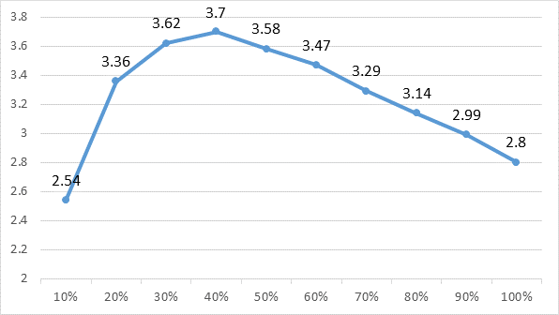
Sys2
Sys3
Sys4
Sys5
Sys6
Sys

系统 | 能效比 | 耗冷量(kWh) | 耗电量(kWh)
Sys1 | 2.80 | 170997 | 48916
Sys2 | 2.80 | 123787 | 35782
Sys3 | 2.80 | 58330 | 16666
Sys4 | 2.80 | 218808 | 62581
Sys5 | 2.80 | 112051 | 32331
Sys6 | 2.80 | 130364 | 37063
Sys | 2.80 | 165784 | 47592
合计 | 3.49 | 980121 | 280931

供暖系统

热泵系统

热泵机组
名称 | 类型 | 额定耗电量(kW) | 额定制热量(kW) | 额定性能系数 COP | 台数
风冷-螺杆式 | 空气源热泵 | 125 | 500 | 4.00 | 1

热水循环泵
类型 | 流量(m3/h) | 扬程(m) | 设计工作效率(%) | 输入功率(kW) | 台数
单速 | 320 | 30 | 80 | 37.6 | 1

运行工况
负荷率(%) | 机组制热量(kW) | 机组功率(kW) | 性能系数(COP) | 供暖水泵功率(kW)
25 | 125 | 31.25 | 4.00 | 8
50 | 250 | 62.5 | 4.00 | 8
75 | 375 | 93.75 | 4.00 | 8
100 | 500 | 125 | 4.00 | 8

制热能耗
负荷区间  (%) | 区间负荷  (kWh) | 运行时长  (h) | 性能系数  (COP) | 热泵机组  (kWh) | 供暖水泵  (kWh)
0~25 | 18765 | 414 | 4.00 | 4691 | 3312
25~50 | 30890 | 172 | 4.00 | 7722 | 1376
50~75 | 16086 | 53 | 4.00 | 4022 | 424
75~100 | 17671 | 41 | 4.00 | 4418 | 328
>100 | 21631 | 34 | － | 4250 | 272
合计 | 105044 | 714 |  | 25103 | 5712

空调风机

独立新排风
系统编号 | 新风量  (m³/h) | 单位风量耗功率  W/(m³/h) | 风机功率(W) | 运行时长(h) | 新风电耗(kWh)
Sys | 13449 | 0.24 | 3228 | 1404 | 4532
Sys1 | 11456 | 0.24 | 2749 | 1404 | 3860
Sys2 | 7647 | 0.24 | 1835 | 1404 | 2577
Sys3 | 4051 | 0.24 | 972 | 1404 | 1365
Sys4 | 15032 | 0.24 | 3608 | 1404 | 5065
Sys5 | 7249 | 0.24 | 1740 | 1404 | 2442
Sys6 | 9019 | 0.24 | 2165 | 1638 | 3546
合计 |  |  |  |  | 23387

系统编号 | 排风量  (m³/h) | 排风比 | 单位风量耗功率W/(m³/h) | 风机功率(W) | 运行时长(h) | 排风电耗  (kWh)
Sys | 10759 | 0.8 | 0.24 | 2582 | 1404 | 3625
Sys1 | 9165 | 0.8 | 0.24 | 2199 | 1404 | 3088
Sys2 | 6118 | 0.8 | 0.24 | 1468 | 1404 | 2062
Sys3 | 3241 | 0.8 | 0.24 | 778 | 1404 | 1092
Sys4 | 12025 | 0.8 | 0.24 | 2886 | 1404 | 4052
Sys5 | 5799 | 0.8 | 0.24 | 1392 | 1404 | 1954
Sys6 | 7215 | 0.8 | 0.24 | 1732 | 1638 | 2836
合计 |  |  |  |  |  | 18709

多联机室内机
系统编号 | 总功率(W) | 同时使用系数 | 运行时长(h) | 多联机室内机电耗(kWh)
Sys | 400 | 1 | 645 | 258
Sys1 | 400 | 1 | 659 | 264
Sys2 | 400 | 1 | 667 | 267
Sys3 | 400 | 1 | 655 | 262
Sys4 | 400 | 1 | 660 | 264
Sys5 | 400 | 1 | 667 | 267
Sys6 | 400 | 1 | 662 | 265
合计 |  |  |  | 1848

照明
房间类型 | 单位面积电耗  (kWh/㎡) | 房间个数 | 房间合计面积  (㎡) | 合计电耗  (kWh)
办公-普通办公室 | 15.12 | 604 | 17209 | 260202
办公-走廊 | 11.81 | 122 | 8421 | 99468
总计 |  |  |  | 359670

插座设备
房间类型 | 单位面积电耗  (kWh/㎡) | 房间个数 | 房间合计面积  (㎡) | 合计电耗  (kWh)
办公-普通办公室 | 35.25 | 604 | 17209 | 606621
办公-走廊 | 33.19 | 122 | 8421 | 279458
总计 |  |  |  | 886078

排风机
额定功率  (kW) | 台数 | 使用系数 | 运行时间  (h/天) | 年运行天数 | 全年电耗  (kWh)
5 | 10 | 0.8 | 5 | 365 | 73000
总计 |  |  |  |  | 73000
注：此类风机指非空调区域排风机

生活热水
热水温差(℃)：45, 日照辐照量(kJ/㎡.天)：16340，年运行天数：256
分区 | 系统  效率 | 用水  定额  (L·人/d) | 供应  人数 | 年使用  天数 | 所需  能耗  (kWh) | 集热器  面积  (㎡) | 集热器  效率 | 热损失  系数 | 太阳能  供热  (kWh)
办公 | 0.9 | 10 | 100 | 365 | 7120.16 | － | － | － | －
总计 |  |  |  |  | 7120 |  |  |  | 0

电梯
无

光伏发电
日照辐照量(kJ/㎡.天)：16340，年运行天数：365
光伏板面积  (㎡) | 单位面积  发电参数 | 光伏系统效率 | 光伏电池性能衰减修正系数 | 全年电耗  (kWh)
0 | 0.4 | 0.8 | 0.9 | 0
总计 |  |  |  | 0

计算结果

负荷分项统计
分类 | 围护传热 | 室内得热 | 窗日射 | 新风/渗透 | 热回收 | 合计
供暖需求(kWh/㎡) | -7.84 | 6.66 | 1.78 | -9.34 | -4.71 | -4.03
供冷需求(kWh/㎡) | 9.91 | 14.01 | 4.72 | 9.35 | 0.41 | 37.59
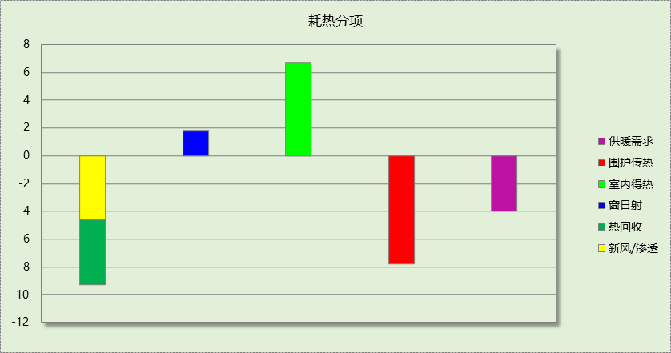

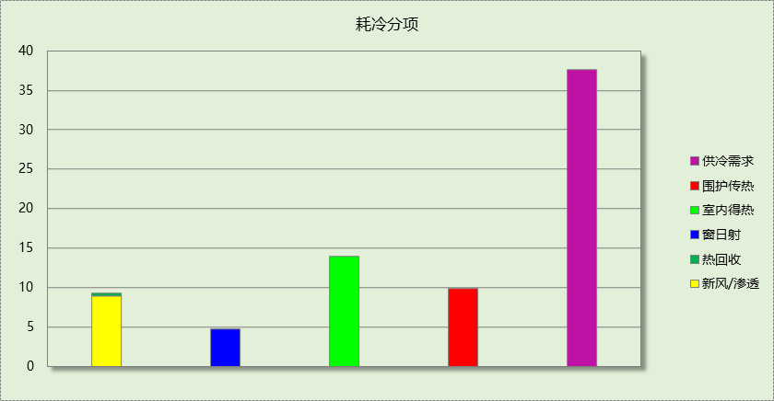

逐月负荷表
月份 | 供暖需求  (kWh) | 供冷需求  (kWh) | 热负荷  峰值(kW) | 热负荷  峰值时刻 | 冷负荷  峰值(kW) | 冷负荷  峰值时刻
1月 | 48409 | 0 | 1020.253 | 01月14日07时 | 0.000 | --
2月 | 23952 | 0 | 799.360 | 02月14日07时 | 0.000 | --
3月 | 0 | 0 | 0.000 | -- | 0.000 | --
4月 | 0 | 0 | 0.000 | -- | 0.000 | --
5月 | 0 | 0 | 0.000 | -- | 0.000 | --
6月 | 0 | 237646 | 0.000 | -- | 4694.316 | 06月14日06时
7月 | 0 | 372410 | 0.000 | -- | 2172.500 | 07月29日15时
8月 | 0 | 370064 | 0.000 | -- | 1955.446 | 08月05日09时
9月 | 0 | 0 | 0.000 | -- | 0.000 | --
10月 | 0 | 0 | 0.000 | -- | 0.000 | --
11月 | 0 | 0 | 0.000 | -- | 0.000 | --
12月 | 32684 | 0 | 729.686 | 12月16日07时 | 0.000 | --
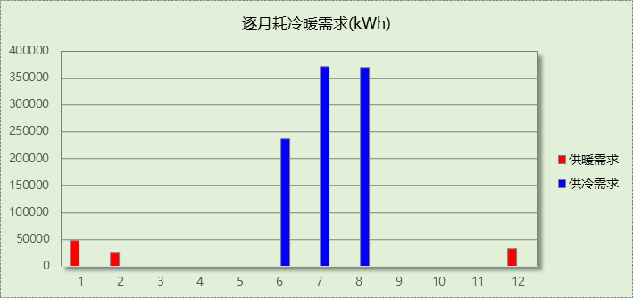

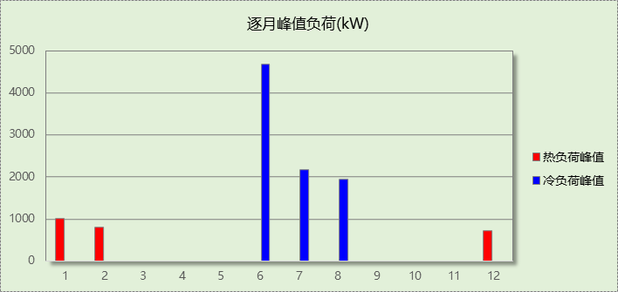

逐月电耗
注:供冷供暖为冷热源及输配水泵电耗，热水为扣减太阳能后电耗，所有数据单位kWh/㎡。
月 | 供冷 | 供暖 | 空调风机 | 照明 | 插座设备 | 排风机 | 电梯 | 热水
1 | 0.00 | 0.52 | 0.00 | 1.21 | 2.99 | 2.80 | 0.00 | 0.27
2 | 0.00 | 0.28 | 0.30 | 0.94 | 2.31 | 2.80 | 0.00 | 0.27
3 | 0.00 | 0.00 | 0.23 | 1.16 | 2.85 | 2.80 | 0.00 | 0.27
4 | 0.00 | 0.00 | 0.00 | 1.16 | 2.85 | 2.80 | 0.00 | 0.27
5 | 0.00 | 0.00 | 0.00 | 1.21 | 2.99 | 2.80 | 0.00 | 0.27
6 | 2.73 | 0.00 | 0.01 | 1.05 | 2.58 | 2.80 | 0.00 | 0.27
7 | 4.05 | 0.00 | 0.18 | 1.27 | 3.13 | 2.80 | 0.00 | 0.27
8 | 4.00 | 0.00 | 0.35 | 1.21 | 2.99 | 2.80 | 0.00 | 0.27
9 | 0.00 | 0.00 | 0.30 | 1.10 | 2.72 | 2.80 | 0.00 | 0.27
10 | 0.00 | 0.00 | 0.00 | 1.10 | 2.72 | 2.80 | 0.00 | 0.27
11 | 0.00 | 0.00 | 0.00 | 1.16 | 2.85 | 2.80 | 0.00 | 0.27
12 | 0.00 | 0.38 | 0.00 | 1.21 | 2.99 | 2.80 | 0.00 | 0.27
合计 | 10.77 | 1.18 | 1.38 | 13.79 | 33.98 | 2.80 | 0.00 | 0.27

全年能耗
能耗分类 | 能耗子类 | 设计建筑  (kWh/㎡) | 备注
建筑负荷 | 耗冷量 | 37.59
建筑负荷 | 耗热量 | 4.03
建筑负荷 | 冷热合计 | 41.61
热回收 | 供冷 | 0.41
热回收 | 供暖 | 4.71
热回收 | 冷热合计 | 5.12
供冷电耗  (Ec) | 中央冷源 | 0.00
供冷电耗  (Ec) | 冷却水泵 | 0.00
供冷电耗  (Ec) | 冷冻水泵 | 0.00
供冷电耗  (Ec) | 冷却塔 | 0.00
供冷电耗  (Ec) | 多联机/单元式空调 | 10.77
供冷电耗  (Ec) | 供冷合计 | 10.77
供暖电耗  (Eh) | 中央热源 | 0.96
供暖电耗  (Eh) | 供暖水泵 | 0.22
供暖电耗  (Eh) | 多联机/单元式热泵 | 0.00
供暖电耗  (Eh) | 供暖合计 | 1.18
空调风机电耗  (Ef) | 新排风 | 1.61
空调风机电耗  (Ef) | 风机盘管 | 0.00
空调风机电耗  (Ef) | 多联机室内机 | 0.07
空调风机电耗  (Ef) | 全空气系统 | 0.00
空调风机电耗  (Ef) | 风机合计 | 1.69
照明电耗 |  | 13.79
插座设备电耗 |  | 33.98
其他电耗(Eo) | 电梯 | 0.00
其他电耗(Eo) | 独立排风机 | 2.80
其他电耗(Eo) | 生活热水 | 0.27 | 扣减了太阳能热水
其他电耗(Eo) | 其他合计 | 3.07
可再生能源  (Er) | 太阳能热水(Es) | 0.00
可再生能源  (Er) | 光伏发电(Ep) | 0.00
可再生能源  (Er) | 合计 | 0.00
建筑总能耗(E1)：电耗(kWh/㎡) |  | 64.48 | E1=Ec+Eh+Ef+Eo-Ep

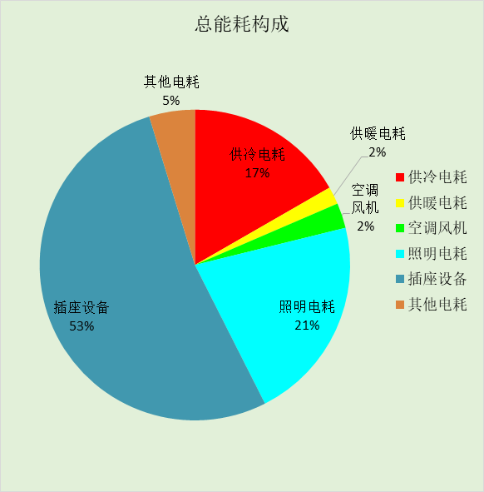

附录

工作日/节假日人员逐时在室率(%)

房间类型 | 1 | 2 | 3 | 4 | 5 | 6 | 7 | 8 | 9 | 10 | 11 | 12 | 13 | 14 | 15 | 16 | 17 | 18 | 19 | 20 | 21 | 22 | 23 | 24
办公-普通办公室 | 0 | 0 | 0 | 0 | 0 | 0 | 10 | 50 | 100 | 100 | 100 | 30 | 100 | 100 | 100 | 100 | 50 | 20 | 10 | 0 | 0 | 0 | 0 | 0
办公-普通办公室 | 0 | 0 | 0 | 0 | 0 | 0 | 0 | 20 | 45 | 0 | 0 | 0 | 0 | 0 | 0 | 0 | 0 | 0 | 0 | 0 | 0 | 0 | 0 | 0
办公-走廊 | 0 | 0 | 0 | 0 | 0 | 0 | 10 | 50 | 95 | 95 | 95 | 80 | 80 | 95 | 95 | 95 | 95 | 30 | 30 | 0 | 0 | 0 | 0 | 0
办公-走廊 | 0 | 0 | 0 | 0 | 0 | 0 | 0 | 0 | 0 | 0 | 0 | 0 | 0 | 0 | 0 | 0 | 0 | 0 | 0 | 0 | 0 | 0 | 0 | 0

注：上行：工作日；下行：节假日

工作日/节假日照明开关时间表(%)

房间类型 | 1 | 2 | 3 | 4 | 5 | 6 | 7 | 8 | 9 | 10 | 11 | 12 | 13 | 14 | 15 | 16 | 17 | 18 | 19 | 20 | 21 | 22 | 23 | 24
办公-普通办公室 | 10 | 10 | 10 | 10 | 10 | 10 | 10 | 36 | 62 | 56 | 54 | 43 | 53 | 55 | 58 | 67 | 40 | 18 | 10 | 10 | 10 | 10 | 10 | 10
办公-普通办公室 | 0 | 0 | 0 | 0 | 0 | 0 | 0 | 0 | 0 | 0 | 0 | 0 | 0 | 0 | 0 | 0 | 0 | 0 | 0 | 0 | 0 | 0 | 0 | 0
办公-走廊 | 0 | 0 | 0 | 0 | 0 | 0 | 10 | 50 | 95 | 95 | 95 | 80 | 80 | 95 | 95 | 95 | 95 | 30 | 30 | 0 | 0 | 0 | 0 | 0
办公-走廊 | 0 | 0 | 0 | 0 | 0 | 0 | 0 | 0 | 0 | 0 | 0 | 0 | 0 | 0 | 0 | 0 | 0 | 0 | 0 | 0 | 0 | 0 | 0 | 0

注：上行：工作日；下行：节假日

工作日/节假日设备逐时使用率(%)

房间类型 | 1 | 2 | 3 | 4 | 5 | 6 | 7 | 8 | 9 | 10 | 11 | 12 | 13 | 14 | 15 | 16 | 17 | 18 | 19 | 20 | 21 | 22 | 23 | 24
办公-普通办公室 | 0 | 0 | 0 | 0 | 0 | 0 | 10 | 50 | 100 | 100 | 100 | 100 | 100 | 100 | 100 | 100 | 50 | 20 | 10 | 0 | 0 | 0 | 0 | 0
办公-普通办公室 | 0 | 0 | 0 | 0 | 0 | 0 | 0 | 0 | 0 | 0 | 0 | 0 | 0 | 0 | 0 | 0 | 0 | 0 | 0 | 0 | 0 | 0 | 0 | 0
办公-走廊 | 0 | 0 | 0 | 0 | 0 | 0 | 10 | 50 | 95 | 95 | 95 | 50 | 50 | 95 | 95 | 95 | 95 | 30 | 30 | 0 | 0 | 0 | 0 | 0
办公-走廊 | 0 | 0 | 0 | 0 | 0 | 0 | 0 | 0 | 0 | 0 | 0 | 0 | 0 | 0 | 0 | 0 | 0 | 0 | 0 | 0 | 0 | 0 | 0 | 0

注：上行：工作日；下行：节假日

工作日/节假日空调系统运行时间表(1:开,0:关)
采暖期：
系统编号 | 1 | 2 | 3 | 4 | 5 | 6 | 7 | 8 | 9 | 10 | 11 | 12 | 13 | 14 | 15 | 16 | 17 | 18 | 19 | 20 | 21 | 22 | 23 | 24
Sys | 0 | 0 | 0 | 0 | 0 | 0 | 1 | 1 | 1 | 1 | 1 | 1 | 1 | 1 | 1 | 1 | 1 | 1 | 0 | 0 | 0 | 0 | 0 | 0
Sys | 0 | 0 | 0 | 0 | 0 | 0 | 0 | 0 | 0 | 0 | 0 | 0 | 0 | 0 | 0 | 0 | 0 | 0 | 0 | 0 | 0 | 0 | 0 | 0
Sys1 | 0 | 0 | 0 | 0 | 0 | 0 | 1 | 1 | 1 | 1 | 1 | 1 | 1 | 1 | 1 | 1 | 1 | 1 | 0 | 0 | 0 | 0 | 0 | 0
Sys1 | 0 | 0 | 0 | 0 | 0 | 0 | 0 | 0 | 0 | 0 | 0 | 0 | 0 | 0 | 0 | 0 | 0 | 0 | 0 | 0 | 0 | 0 | 0 | 0
Sys2 | 0 | 0 | 0 | 0 | 0 | 0 | 1 | 1 | 1 | 1 | 1 | 1 | 1 | 1 | 1 | 1 | 1 | 1 | 0 | 0 | 0 | 0 | 0 | 0
Sys2 | 0 | 0 | 0 | 0 | 0 | 0 | 0 | 0 | 0 | 0 | 0 | 0 | 0 | 0 | 0 | 0 | 0 | 0 | 0 | 0 | 0 | 0 | 0 | 0
Sys3 | 0 | 0 | 0 | 0 | 0 | 0 | 1 | 1 | 1 | 1 | 1 | 1 | 1 | 1 | 1 | 1 | 1 | 1 | 0 | 0 | 0 | 0 | 0 | 0
Sys3 | 0 | 0 | 0 | 0 | 0 | 0 | 0 | 0 | 0 | 0 | 0 | 0 | 0 | 0 | 0 | 0 | 0 | 0 | 0 | 0 | 0 | 0 | 0 | 0
Sys4 | 0 | 0 | 0 | 0 | 0 | 0 | 1 | 1 | 1 | 1 | 1 | 1 | 1 | 1 | 1 | 1 | 1 | 1 | 0 | 0 | 0 | 0 | 0 | 0
Sys4 | 0 | 0 | 0 | 0 | 0 | 0 | 0 | 0 | 0 | 0 | 0 | 0 | 0 | 0 | 0 | 0 | 0 | 0 | 0 | 0 | 0 | 0 | 0 | 0
Sys5 | 0 | 0 | 0 | 0 | 0 | 0 | 1 | 1 | 1 | 1 | 1 | 1 | 1 | 1 | 1 | 1 | 1 | 1 | 0 | 0 | 0 | 0 | 0 | 0
Sys5 | 0 | 0 | 0 | 0 | 0 | 0 | 0 | 0 | 0 | 0 | 0 | 0 | 0 | 0 | 0 | 0 | 0 | 0 | 0 | 0 | 0 | 0 | 0 | 0
Sys6 | 0 | 0 | 0 | 0 | 0 | 1 | 1 | 1 | 1 | 1 | 1 | 1 | 1 | 1 | 1 | 1 | 1 | 1 | 0 | 0 | 1 | 0 | 0 | 0
Sys6 | 0 | 0 | 0 | 0 | 0 | 0 | 0 | 0 | 0 | 0 | 0 | 0 | 0 | 0 | 0 | 0 | 0 | 0 | 0 | 0 | 0 | 0 | 0 | 0
供冷期：

系统编号 | 1 | 2 | 3 | 4 | 5 | 6 | 7 | 8 | 9 | 10 | 11 | 12 | 13 | 14 | 15 | 16 | 17 | 18 | 19 | 20 | 21 | 22 | 23 | 24
Sys | 0 | 0 | 0 | 0 | 0 | 0 | 1 | 1 | 1 | 1 | 1 | 1 | 1 | 1 | 1 | 1 | 1 | 1 | 0 | 0 | 0 | 0 | 0 | 0
Sys | 0 | 0 | 0 | 0 | 0 | 0 | 0 | 0 | 0 | 0 | 0 | 0 | 0 | 0 | 0 | 0 | 0 | 0 | 0 | 0 | 0 | 0 | 0 | 0
Sys1 | 0 | 0 | 0 | 0 | 0 | 0 | 1 | 1 | 1 | 1 | 1 | 1 | 1 | 1 | 1 | 1 | 1 | 1 | 0 | 0 | 0 | 0 | 0 | 0
Sys1 | 0 | 0 | 0 | 0 | 0 | 0 | 0 | 0 | 0 | 0 | 0 | 0 | 0 | 0 | 0 | 0 | 0 | 0 | 0 | 0 | 0 | 0 | 0 | 0
Sys2 | 0 | 0 | 0 | 0 | 0 | 0 | 1 | 1 | 1 | 1 | 1 | 1 | 1 | 1 | 1 | 1 | 1 | 1 | 0 | 0 | 0 | 0 | 0 | 0
Sys2 | 0 | 0 | 0 | 0 | 0 | 0 | 0 | 0 | 0 | 0 | 0 | 0 | 0 | 0 | 0 | 0 | 0 | 0 | 0 | 0 | 0 | 0 | 0 | 0
Sys3 | 0 | 0 | 0 | 0 | 0 | 0 | 1 | 1 | 1 | 1 | 1 | 1 | 1 | 1 | 1 | 1 | 1 | 1 | 0 | 0 | 0 | 0 | 0 | 0
Sys3 | 0 | 0 | 0 | 0 | 0 | 0 | 0 | 0 | 0 | 0 | 0 | 0 | 0 | 0 | 0 | 0 | 0 | 0 | 0 | 0 | 0 | 0 | 0 | 0
Sys4 | 0 | 0 | 0 | 0 | 0 | 0 | 1 | 1 | 1 | 1 | 1 | 1 | 1 | 1 | 1 | 1 | 1 | 1 | 0 | 0 | 0 | 0 | 0 | 0
Sys4 | 0 | 0 | 0 | 0 | 0 | 0 | 0 | 0 | 0 | 0 | 0 | 0 | 0 | 0 | 0 | 0 | 0 | 0 | 0 | 0 | 0 | 0 | 0 | 0
Sys5 | 0 | 0 | 0 | 0 | 0 | 0 | 1 | 1 | 1 | 1 | 1 | 1 | 1 | 1 | 1 | 1 | 1 | 1 | 0 | 0 | 0 | 0 | 0 | 0
Sys5 | 0 | 0 | 0 | 0 | 0 | 0 | 0 | 0 | 0 | 0 | 0 | 0 | 0 | 0 | 0 | 0 | 0 | 0 | 0 | 0 | 0 | 0 | 0 | 0
Sys6 | 0 | 0 | 0 | 0 | 0 | 1 | 1 | 1 | 1 | 1 | 1 | 1 | 1 | 1 | 1 | 1 | 1 | 1 | 0 | 0 | 1 | 0 | 0 | 0
Sys6 | 0 | 0 | 0 | 0 | 0 | 0 | 0 | 0 | 0 | 0 | 0 | 0 | 0 | 0 | 0 | 0 | 0 | 0 | 0 | 0 | 0 | 0 | 0 | 0

注：上行：工作日；下行：节假日

